1.下列哪一種情形可以看見彩虹？正確的請在□中打ˇ，錯誤的打×：
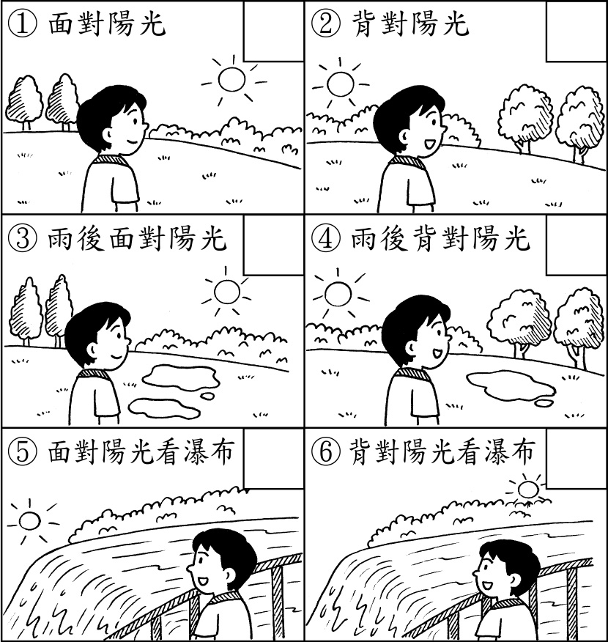

2. 下列哪些實驗可以證明物體在水中看起來比較淺？請在□中打ˇ，不能的打×：
光線經過三稜鏡時，會產生下列哪一種現象？請在□中打ˇ，錯的打×：
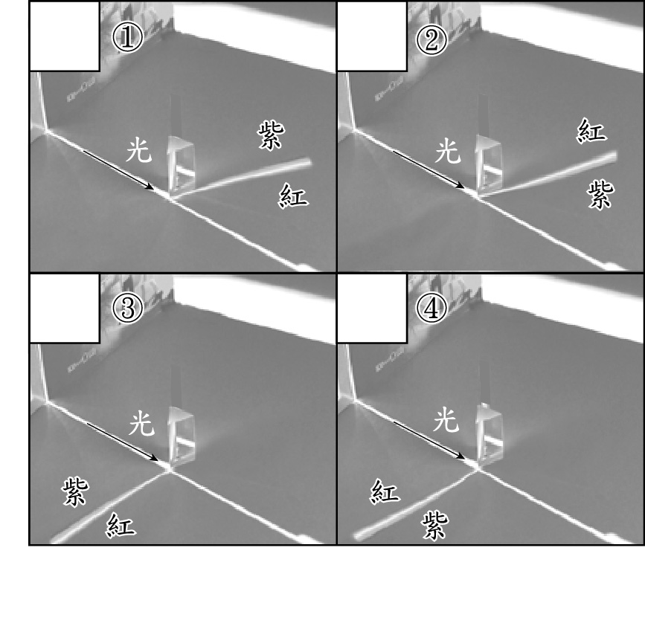
3. 有一天，下雨過後的天空出現了美麗的彩虹，這個彩虹應該存在於怎樣的時間和情形呢？請在（ ）裡打ˇ，錯的打×：
⑴天氣狀況：
（ ）ㄅ.雨後剛出太陽的時候。
（ ）ㄆ.雨後天空仍然烏雲密佈。
⑵彩虹的形狀：
（ ）ㄅ.不規則形狀的彩虹高掛天空。
（ ）ㄆ.圓弧狀由多種色光組成的彩虹。
⑶彩虹的位置：
（ ）ㄅ.與太陽位置有關，且和太陽在同一個方向。
（ ）ㄆ.與太陽位置有關，且和太陽在相反方向。
（ ）ㄇ.位置與太陽無關，
四面八方都可以看到。
（ ）ㄈ.位置與太陽無關，但一定會出現在東方。

4. 手電筒的光經過公升杯後的行走路徑，下列哪張圖是正確的呢？請在○中打ˇ，錯的打×：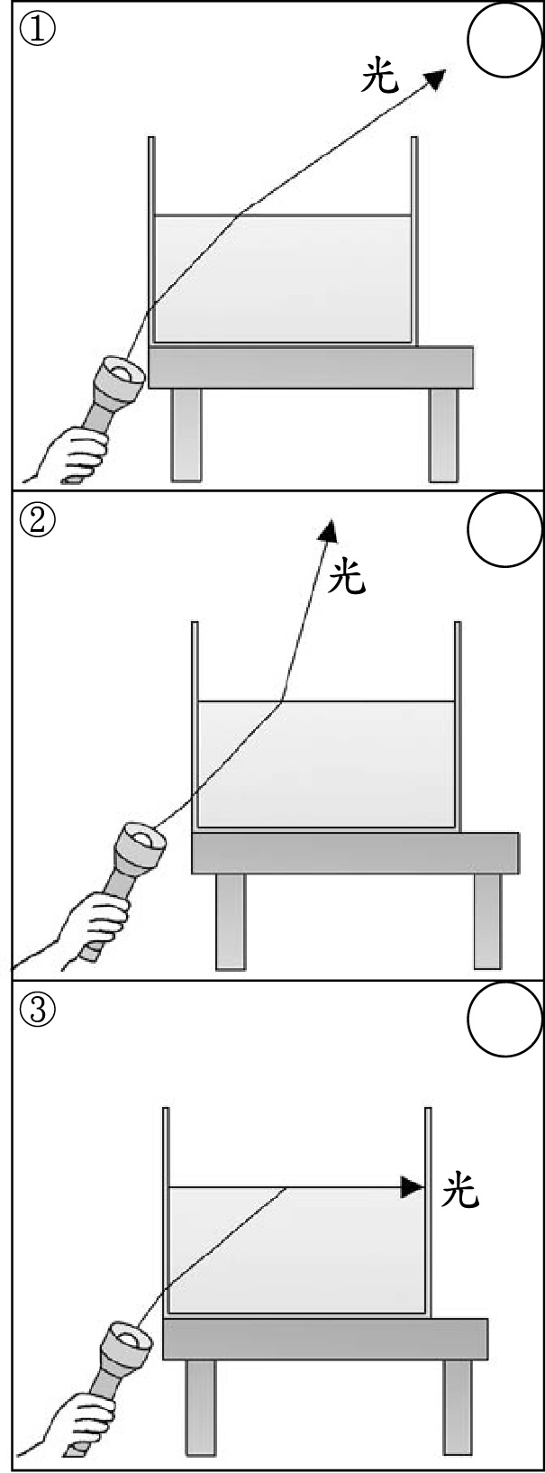
5.下列有關彩虹的敘述何者正確？正確的請在（ ）裡打ˇ，錯的打×：
（ ）⑴天空中的彩虹是陽光經反射後形成的。
（ ）⑵雨過天晴後，天空中比較容易出現彩虹。
（ ）⑶陽光行進路線是直線前進的。
（ ）⑷紫光偏折的角度比紅光小。

6. 光在三稜鏡中的行進路徑為何呢？正確的請在□中打ˇ，錯的打×：
